Stimați părinți, elevi și comunitate civilă!
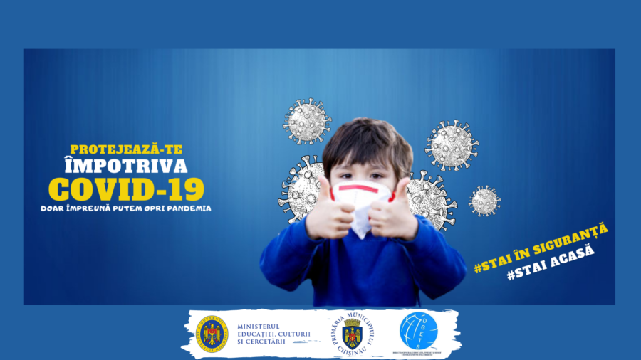
Avem o misiune comună: protejarea sănătății copiilor, profesorilor și la cei din jurul nostru. Împreună, putem depăși mai ușor această grea încercare.
Direcția Generală Educație Tineret și Sport a Consiliului municipal Chișinău face apel către:
Părinți: La cel mai mic semn de suspecții de orice boală, copilul rămâne acasă, până la clarificarea situației, și este anunțat dirigintele;
Dacă sunt suspecții măcar la unul din părinți – copilul rămâne acasă, până la clarificarea situației, (obținerea rezultatului testului) și este anunțat dirigintele;
Dacă copilul a fost infectat, sau a fost în autoizolare, la liceu revine numai cu certificatul medicului;
După revenirea de peste hotarele țării elevul automat va fi în autoizolare.
Elevi: Anunță părinții despre orice semn de suspecții la boală și împreună cu medicul de familie decid despre modul de participare la ore;
În timpul prezenței la liceu sunt obligați să poarte CORECT masca de protecție în interiorul și pe teritoriul liceului;
Să se spele pe mâni și să dezinfecteze mâinile de fiecare dată când este necesar;
Reacționează corect la atenționarea din partea profesorilor sau a colegilor referitor la purtarea măștii;
Dacă are interdicție la purtarea măștii din motive de sănătate va trece la regimul on-line de desfășurare a orelor cu condiția că toate evaluările, produsele evaluate cu note, să fie prezentate la școală la data convenită cu cadrele didactice;
În cazul ignorării acestor reguli va fi obligat să treacă la regimul on-line de desfășurare a orelor;
Haideți, împreună, să dăm dovadă că ne pasa!
Rugam respectuos părinții și elevii să manifeste atitudine responsabila față de respectarea acestor cerințe.
Pentru a asigura un proces educațional la clasă, e necesar sa ne consolidam eforturile, să fim receptivi, calmi și înțelegători, pentru ce Vă mulțumim.
Cu respect, DGETS
